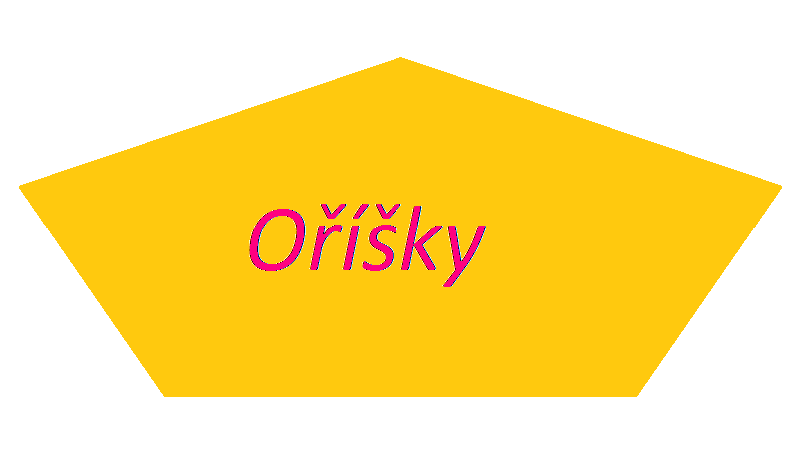
1
Máto oči, máto uši, máto ústa, máto ruce, ale nemá to nohy. Co je to?
2
Z jaké knížky je tento úryvek?
Zemřela matka do hrobu dána
siroty po ní zůstaly,
i přicházely každičkého rána
a matičku hledaly.
- Šmoulové
- Kytice
- Spiknutí sester
3
Jak se jmenuje knížka z které je tento úryvek?
Po nedělním obědě šel dědeček do dvora a po chvilce přijel s vozíkem.

4
Kdo napsal knížku: Pojd’te s námi za králíčky
a) Michal Viewegh
b) Jan Kubíček
c) Nanou Myni Doinetová
d) Jaroslav Hašek
5
Dvě sovy vedle sebe sedí, aniž o sobě vědí. Co je to?
6
Maličký sklípek, na dvou hřadách slípek a červený kohoutek . Co je to?

